# - Выполнено

# - Находится в разработке

# - Не выполнено

# - Хочу но не знаю как :(

ДО БЕТТАБИЛДА:

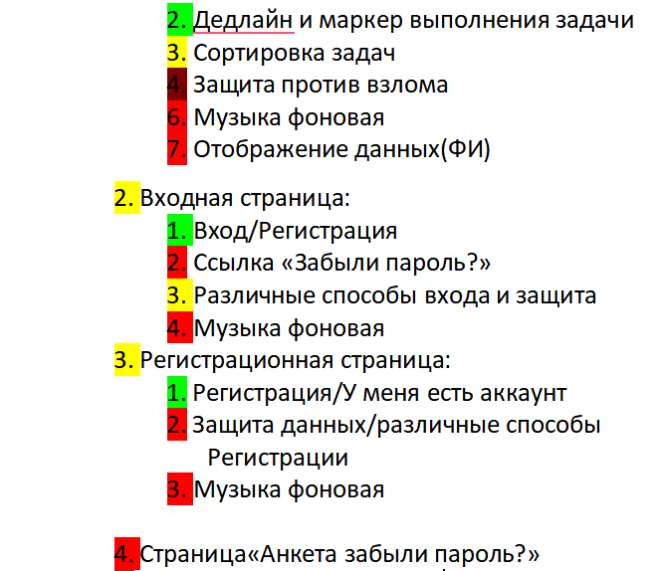

ПОСЛЕ АЛЬФАБИЛДА:

1. Основная страница:

1. Добавление, Удаление, Редактирование задачи

2. Дедлайн и маркер выполнения задачи(На дедлайне запрет редактирования)

3. Сортировка задач(Фильтрация по маркеру выполнения задачи, поиск по категории имени и дате);

4. Музыка фоновая

5. Отображение данных(ФИ)

2. Входная страница:

1. Вход/Регистрация

2. Ссылка «Забыли пароль?»

3. Различные способы входа и защита

4. Музыка фоновая

5. Капча

3. Регистрационная страница:

1. Регистрация(номер телефона, почта, логин, ФИ)/У меня есть аккаунт

2. Удаление, Редактирования

3. Капча

4. Страница«Анкета забыли пароль?»

1. Покупка/получение(бесплатно) домена и публикация сервера

С предстоящими будущими идеями мой проект готов на 75% и ещё 25% предстоит но есть шанс что мой проект уже готов на 85%(если поправить баги и доделать капчу)